##### 1. 8K x 8位DRAM芯片组成32K x 16位的存储器，试问：

##### （1） 数据寄存器多少位？地址寄存器多少位？ （2） 共需要多少个芯片？如何组织？

##### （3）需要多少根地址线？其中要多少根作片选译码信号？ （4）画出此存储器与CPU的连接图。需要标注MREQ和读写信号。

**答案**：（1）数据寄存器16位、地址寄存器15位（32K —2^15）；

（2）共需要8片芯片，2片一组构成8K*16位，共4组；

（3）A12~A0共(8k=2^13)13根地址线共用，A13、A14二根地址线作为片选译码信号

图中MREQ非需要连接到2-4译码器也要标出

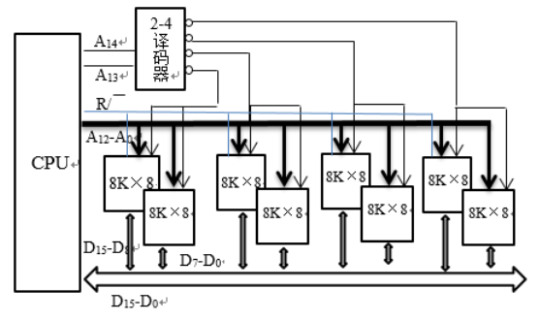

##### 2. 在一个分页虚存系统中，用户虚地址空间为512页，页长为2KB，主存物理为64KB。已知用户程序有10页长，若虚页0、1、2、3已经被调入到主存4、7、8、10页中。 请问：

##### （1）物理地址和虚地址的格式。 （2）虚地址01883和4BCD(十六进制)对应的物理地址是多少？

**答案：**（1）地址空间分配情况

页长2KB—2^11，页内地址11位

物理地址空间：64KB/2KB=32页—2^5, 页面地址5位，页内地址11位，共5+11=16位地址码

虚地址空间： 512页—2^9,页面地址9位，页内地址11位。共9+11=20位地址码

（2）地址对应情况

当前内存状况在反映在页表中，页表的内容 为4、7、8、10

虚地址01883H=0000 0001 1000 1000 0011B，页面号为3，查表得已被调入到主存页10，

所以，物理地址中的页面号为10，页内地址与虚地址的页内地址相同，

所以物理地址是：101 0000 1000 0011B=5083H

虚地址4BCDEH=0100 1011 1100 1101 B，页面号为9，查表，发现该页未被调入到主存中，

所以无物理地址，会发生缺页中断。

##### 3.设主存容量为512K字，CACHE容量为2K字，块长为16个字。

##### （1）在直接映射方式下，设计主存地址格式。 （2）在直接映射方式下，字地址为01234H的单元调入Cache，该地址的标记。

##### （3）直接映射的优缺点。 （4）全相联映射下，主存格式。 （5）4路组相联映射下，主存格式。

**答案**：主存容量512K字，地址位数19（512K=2^19）；块长16字，位数为4（16=2^4）

Cache容量2K字，共有2K/16=128块（128=2^7），行地址可用7位表示

标记位数为19-7-4=8

在直接映射方式下，设计主存地址格式为

| **标记** | **行地址** | **块内地址** |
| --- | --- | --- |
| 8 | 7 | 4 |

（2）在直接映射方式下，

字地址为01234H= 000 0001 0010 0011 0100，前8位00000010为标记，即02H。

（3）直接映射的优点是硬件简单、成本低。 缺点是每个主存块只能调入Cache中固定的行，如果Cache容量小，会出现内存块频繁调入调出Cache的情况。

（4）在全相联映射方式下，主存地址格式为

| **标记** | **块内地址** |
| --- | --- |
| 15 | 4 |

（5）Cache容量2K字，共有2K/16=128块，4路组相联，128/4=32组（32=2^5），组地址可用5位表示标记位数为19-5-4=10，在组相联映射方式下，设计主存地址格式为

| **标记** | **行地址** | **块内地址** |
| --- | --- | --- |
| 10 | 5 | 4 |

##### 4.某微程序控制器中，微指令采用水平格式，微命令编码方法采用字段直接译码法，共有20个微操作控制信号，构成3个相斥类的微命令组，各组分别包含5、7、8个微命令。已知可判定的外部条件有两个，微指令的下地址字段直接给出后续微指令地址，微指令字长20位。

##### （1）按水平型微指令格式设计微指令。 （2）画出微程序控制器原理框图。 （3）计算控制存储器容量

**答案：**（1）按水平型微指令格式设计微指令。

其中控制字段和判别测试字段采用编码表示法（全0不编码），5+1——3位 7+1——3位 8+1——4位

则控制字段的长度为：3+3+4 = 10

判别测试字段的长度为：2 则下址字段长度为：20-10-2 = 8

微指令格式为：控制字段：10位 ，测试字段：2位，下址字段：8位

| **操作控制字段** | **条件测试** | **下地址** |
| --- | --- | --- |
| 3位 3位 4位 | 2位 | 8位 |

（2）画出微程序控制器原理框图。

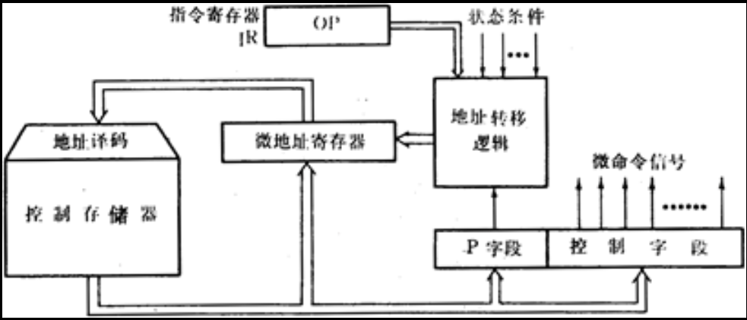

（3）计算控制存储器容量：下地址8位，最多可有2^8条微指令，每条微指令字长20位 ，容量：2^8*20/8=640B

##### 5.设某机有5级中断：L0、L1、L2、L3、L4，其中中断响应优先次序为：L0到L4，L0最高，L1次之 ，L4最低，现在要求将中断处理顺序改为L1、L3、L0、L4、L2，试问：

##### （1）下表中各级中断处理程序的各中断级屏蔽值如何设置？（每级对应一位，该位为“0”表示允许，该位为“1”表示中断屏蔽） （2）如这5级中断同时都发出中断请求，按更改后的次序画出进入各级中断处理程序的过程示意图。并叙述处理过程。

**答案：**（1） L0:11010   L1：01000   L2：11111   L3:01010   L4:11011

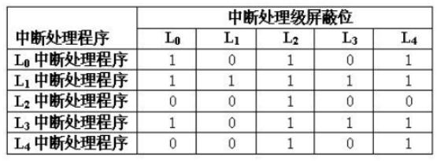

（2）若这5级中断同时发出中断请求，按优先次序先调用L0，L0屏蔽了本级和低级中断请求，而L1的中断请求未屏蔽，则L1发生中断嵌套响应；L1中断时，不允许任何中断，服务完毕后，退回到L0的中断服务程序，这时，允许L3的中断嵌套响应；L3服务完毕后，返回L0中断服务程序；L0服务完毕后，按照顺序应处理L2，进入L2的处理程序，L2被L4中断，执行L4级中断服务程序；L4执行完毕，执行L2的处理程序。

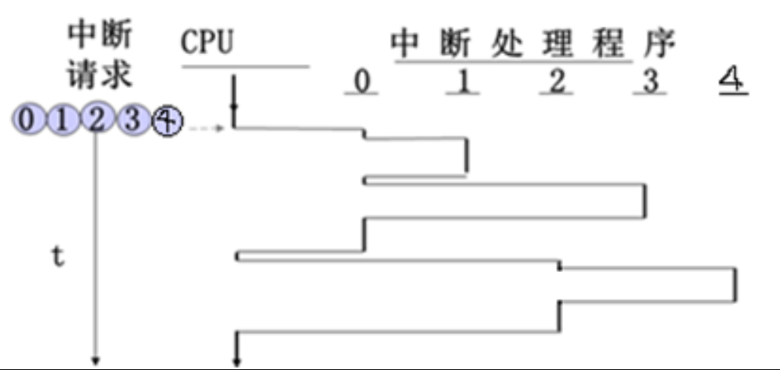

##### 6.若变址寄存器R的内容为1000H，指令中的形式地址为2000H，地址1000H中的内容为2000H，地址2000H中的内容为3000H，地址3000H中的内容为4000H，地址4000H中的内容为5000H，则变址寻址方式下访问到的操作数是多少？请画图回答问题。

答案：变址寻址的有效地址为变址寄存器的内容加上偏移，即1000H+2000H=3000H，3000H中保存的内容为4000H，故操作数为4000H 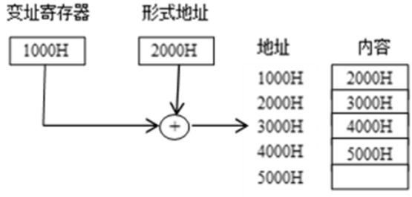

##### 7. (论述题, 8分) 指令流水线有取指(IF)、译码(ID)、执行(EX)、写回 (WB)四个过程，共有10条指令连续输入此流水线。

##### （1）画出指令周期流程图 （2）画出非流水线时空图 （3）画出流水线时空图

##### （4）假设时钟周期为100ns，求流水线的实际吞吐率（单位时间里执行完毕的指令数）。

**答案：**（1）画出指令周期流程图，指令周期包括4个子过程，流程图如下。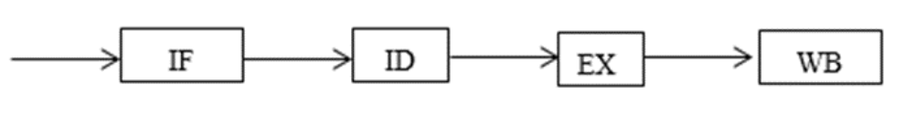

（2）非流水CPU时空图

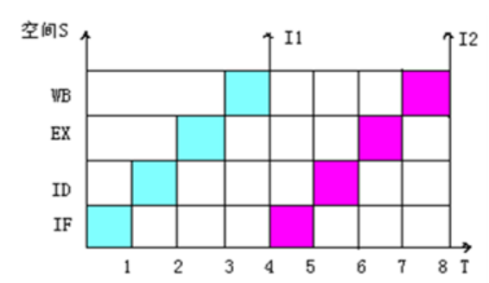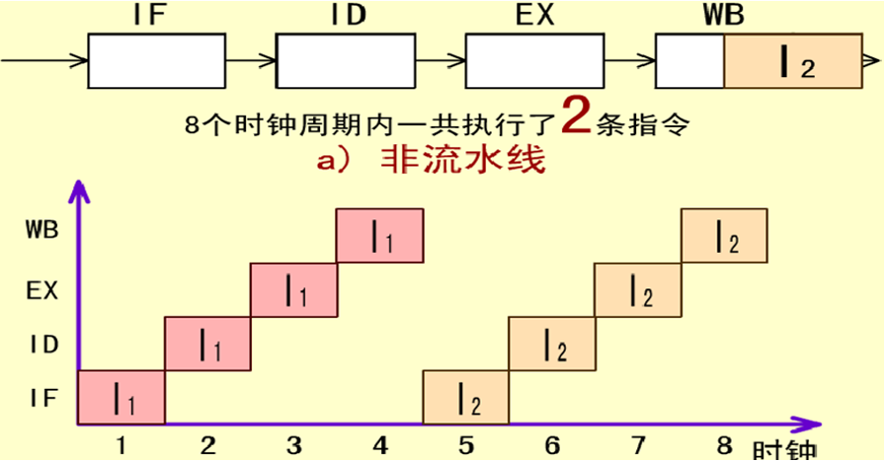

（3）流水CPU时空图

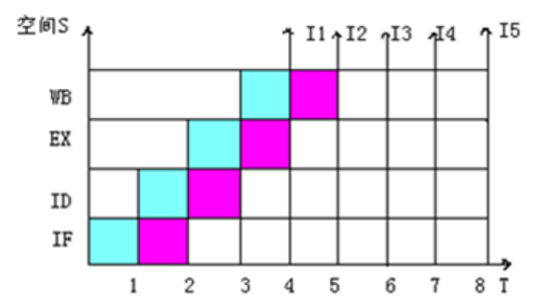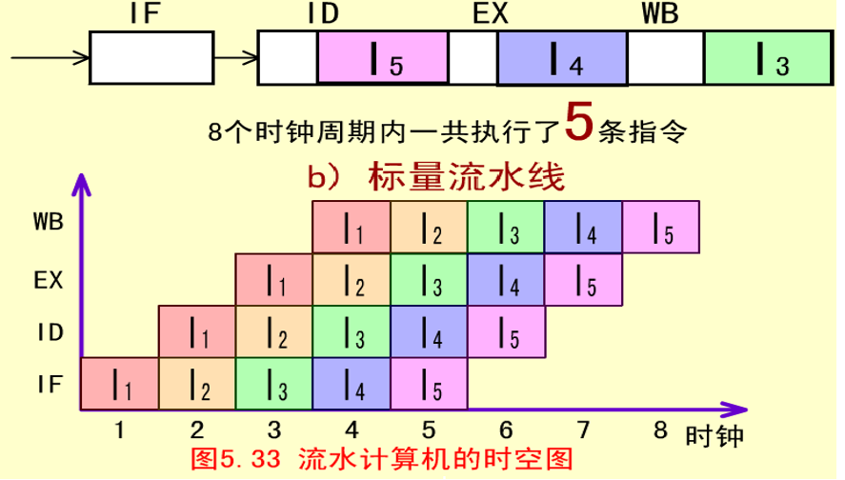

（4）方法一：假设时钟周期为100ns，求流水线的实际吞吐率（单位时间里执行完毕的指令数）。由上图所示，如果10条指令进入流水线的时空图，在13个时钟周期结束时,CPU执行完10条指令,1 s=10^9 ns，故实际吞吐率为：10／(100ns×13) ≈ 7.7×10^6条指令／秒

方法二：第一条指令输出结果需要4个周期，其他指令仅需要一个时钟，

故实际的吞吐率为10/[(4+9)x100ns]=7.7x10^6条/秒

##### 8. 今有4级流水线，分别完成取指、指令译码并取数、运算、送结果四步操作。假设完成各步操作的时间依次为100ns、100ns、80ns、50ns。请问：

##### ① 流水线的操作周期应设计为多少？

##### ② 若相邻两条指令发生数据相关，硬件上不采取措施，那么第2条指令要推迟多少时间进行？

##### ③ 如果再硬件设计上加以改进，至少需推迟多少时间？

##### ④ 求流水线的实际吞吐量（单位时间内执行完毕的指令条数）

##### ⑤ 求流水线的加速比。（非流水时间/流水时间）

答案：（1） 流水线的操作周期应按各步操作的最大时间来考虑，即流水线时钟周期性 ，故取100ns。

（2） 遇数据相关时，推迟第2条指令的执行；要推迟到所需读取的数据已产生为止，因此至少需要延迟2个时钟周期。200ns

（3） 如采用专用通路技术，应保证取数之前结果已计算出来；因此，至少需要延迟1个时钟周期。100ns 。

（4）n=20,k=4, t=100ns H=20/((4+20-1)*100*10^-9)=8.70*10^6条/s

（5）流水线加速比 n=20,K=4, S=20*4/(4+20-1)=3.48

解析：吞吐率：指单位时间内指令执行的个数。

加速比：指非流水线处理器与流水线处理器执行同一段程序所花的时间之比。

指令并行度：处理器能够在同一时间里并行执行的指令条数。 从流水线的吞吐率看，当流水线执行的指令数远远大于它的级数时，流水线的吞吐率约等于流水线时钟周期τ的倒数。因此吞吐率的大小与流水线的级数关系不大，主要取决于流水线的时钟周期t，t越小吞吐率就越大。也就是说，一条指令的执行不论其需要经历多少个阶段，从统计学角度上看它的执行时间仅为τ，这也是设计流水线处理器的意义所在。

（4）流水线实际吞吐量

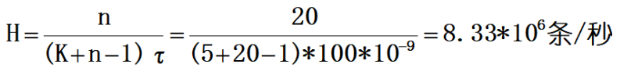

（5）流水线加速比

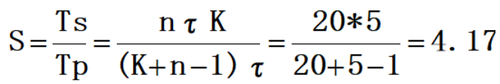

##### 9. (计算题, 5分)求十进制数-17的原码表示，反码表示，补码表示和移码表示（用****8位****二进制表示，并设最高位为符号位，真值为7位）。

答案：－17的原码为10010001； ​ －17的补码为11101110；

​ －17补码为11101111。 －17移码 01101111

解析：用八位二进制表示，最高位表示符号位，1为负，0为正。

​ 补码为其绝对值的原码取反加1，17原码为00010001，取反加1为11101110＋1＝11101111。

**移码为补码首位取反，其余位不变**。

##### 10. (计算题, 6分) 已知x=1011,y=-1000,用变形补码计算x+y，x-y 并指出是否溢出。

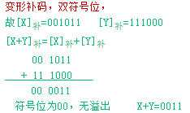 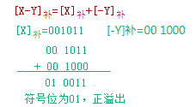

##### 11. (计算题, 5分) 设x=+9，y=-7，用带求补器的补码阵列乘法器计算X×Y。

答案：[ X×Y]补 = 1111000001= -63；X×Y= -63

解析：[x]补=0 1001，[y]补=1 1001；乘积符号位运算 0⊕1=1 （异或运算：相同为0，不同为1）；

尾数部分算前求补器输出|x|=1001，|y|=0111；

​ 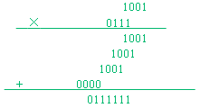

乘积符号为1，算后求补器输出00111111，|x|·|y|= 100111111

算后求补输出：算后求补器输出为[ X·Y]补=1111000001=-2^8+2^7+2^6+1=-256+128+64+1=-63

二进制数真值|x|·|y|= 100111111=2^5+2^4+2^3+2^2+2^1+2^0 =- 63 十进制数乘法验证x·y= 9 x (-7) = - 63

##### 12. (计算题, 5分) CPU执行一段程序时,cache完成存取的次数为3800次,主存完成存取的次数为200次,已知cache存取周期为50ns,主存为250ns,求cache / 主存系统的效率和平均访问时间。

答案：cache / 主存系统的效率：83.3% ​ 平均访问时间：60ns

解析：命中率H=Ne/(NC+Nm)=3800/(3800+200)=0.95

​ 主存慢于cache的倍率：r=tm/tc=250ns/50ns=5

​ 访问效率：e=1/[r+(1-r)H=1/[5+(1-5)×0.95]=83.3%

​ 平均访问时间：ta=tc/e=50ns/0.833=60ns

##### 13. (计算题, 5分) 用一台50MHz处理机执行标准测试程序，它包含的混合指令数和相应所需的平均时钟周期数如表所示，求有效CPI、MIPS速率、处理机程序执行时间tcpu.

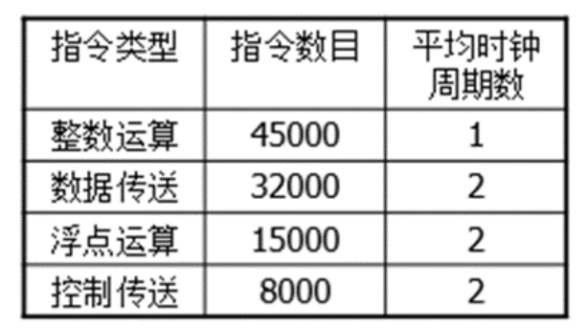

答案：有效CPI：1.55（周期/指令） MIPS速率：32.26（百万条指令/秒） ​ 处理机程序执行时间tcpu：3.1 ms = 3100 us

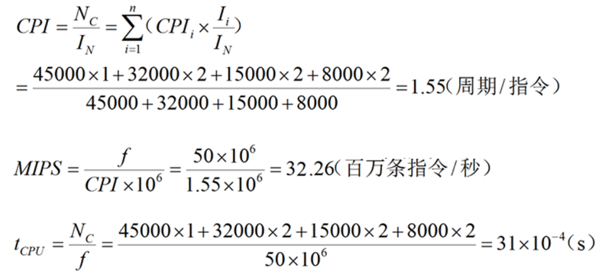

解析： 1秒 = 10^6 微秒

(1)方法一：CPI = 执行某段程序所需的CPU时钟周期数 / 程序包含的指令条数

​ = （45000x1+32000x2+15000x2+8000x2）/（45000+32000+15000+8000） ​ = 1.55（周期/指令）

方法二：有效CP1为：1×0.45+2×0.32+2×0.15+2×0.08=1.55 CP1

(2)方法一：MIPS = f /（CPI x 106）​ =（50 x 10^6）/（1.55 x 10^6）​ = 32.26（百万条指令/秒）

方法二：M1PS速率为：1/1.55×50=32.26 M1PS

(3)Tcpu = 执行某段程序所需的CPU时钟周期数 / CPU时钟频率（ f ）​ = 0.0031 (s）​ = 3.1 ms = 3100 us

##### 14. (计算题, 5分) 将下列十进制数表示为IEEE754标准的32位规格化数

##### 27/64 -27/64

答案： **27/64 规格化数：00111110110110000000000000000000** ， 16进制：3ED80000 H

​ **- 27/64 规格化数：10111110110110000000000000000000** ， 16进制：BED80000 H

解析：数符S（1位）+ 阶码E（8位）+ 尾数M（23位）

​ 一个规格化的32位浮点数x的真值表示为 x=(-1)^S×(1.M)×2^(E-127),即e=E-127。

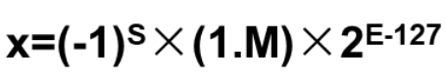

(1) 将十进制数27/64表示成IEEE754标准的32位浮点规格化数。

因为27=11011 B，1/64 = 2^(-6)；

所以27/64 = 0.011011 B = 1.1011 * 2^(-2);

所以e = -2,则 E=e + 127=125用二进制数表示为 E=01111101；

所以32位浮点规格化表示中,由 27/64 =1.1011可得数符S=0(数值为正),阶码E=125,尾数M=1011

尾数M为1011 000 0000 0000 0000 0000；

即32位浮点规格化数为S(1)+E(8)+M(23) = 0011 1110 1101 1000 0000 0000 0000 0000；

为方便阅读,转换成16进制显示为 3ED80000 H。

(2) 将十进制数-27/64表示成IEEE754标准的32位浮点规格化数。

因为27=11011 B，1/64 = 2^(-6)；

所以27/64 = 0.011011 B = 1.1011 * 2^(-2);

所以e = -2,则 E=e + 127=125用二进制数表示为 E=01111101；

所以32位浮点规格化表示中,由 27/64 =1.1011可得数符S=1(数值为负),阶码E=125,尾数M=1011

尾数M为1011 000 0000 0000 0000 0000；

即32位浮点规格化数为S(1)+E(8)+M(23) = 1011 1110 1101 1000 0000 0000 0000 0000；

为方便阅读,转换成16进制显示为 BED80000 H。

##### 15. (计算题, 5分) 某IEEE754标准的32位规格化数为BED80000H，求真值。

答案：真值 为 -27/64

解析：

BED80000H = 10111110110110000000000000000000

​ = 1011 1110 1101 1000 0000 0000 0000 0000

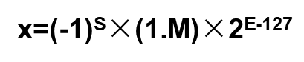

因为 数符S（1位）+ 阶码E（8位）+ 尾数M（23位）

所以 S = 1（负），E = 01111101，M=1011

由 e = E - 127 = 125 - 127 = -2

所以 真值 = 1.1011 * 2^(-2) = 0.011011 B

因为 11011B = 27，0.000000 = 10^(-6)，

所以 2^(-6) = 1/64

所以 真值 = -27/64